FORMULARZE SPRAWOZDAŃ Z PLANÓW DZIAŁAŃ KRÓTKOTERMINOWYCH (PDK).
- Jednostka przekazująca sprawozdanie wypełnia pola zaznaczone w formularzu na zielono. Niektóre z pól wyposażone są w listy rozwijalne, z których wybrać należy gotową odpowiedź.
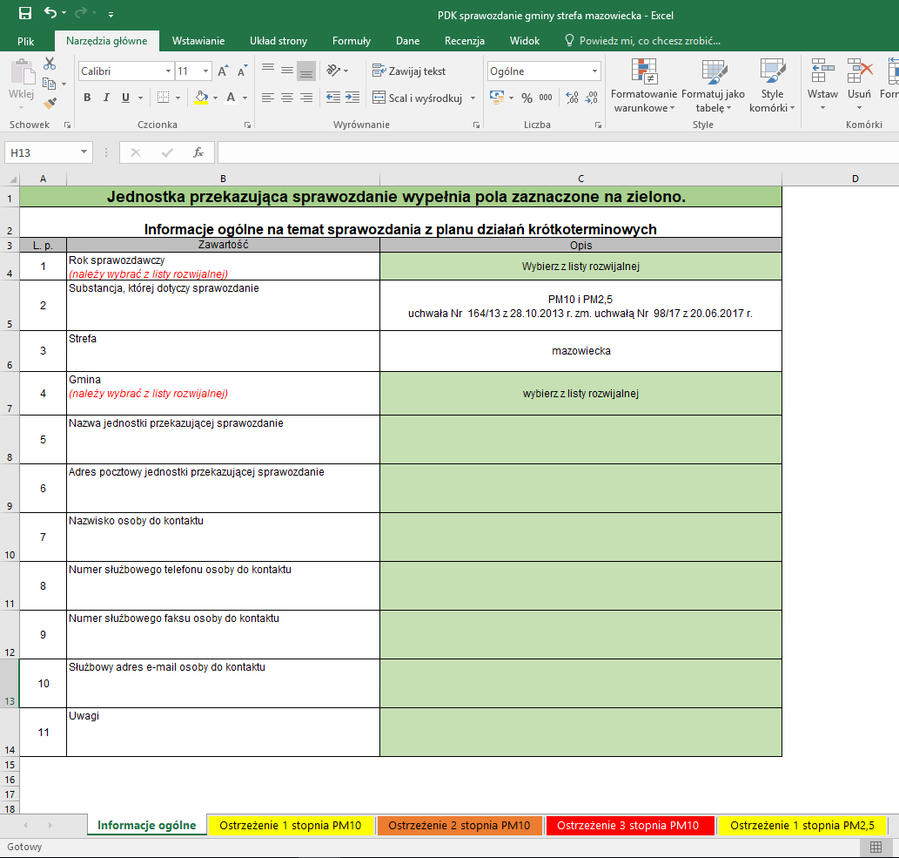

- W każdej zakładce umieszczono poszczególne stopnie ostrzeżeń, wynikające z PDK: żółty, pomarańczowy i czerwony
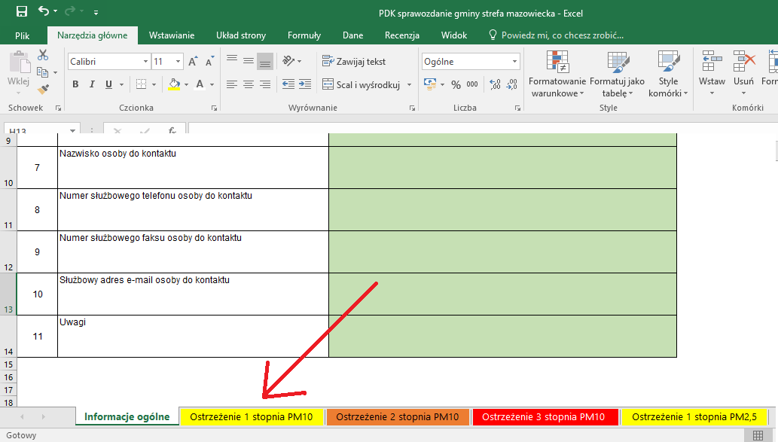
- Jednostka przekazująca sprawozdanie wypełnia pola zaznaczone w formularzu na zielono. Niektóre z pól wyposażone są w listy rozwijalne, z których wybrać należy gotową odpowiedź.
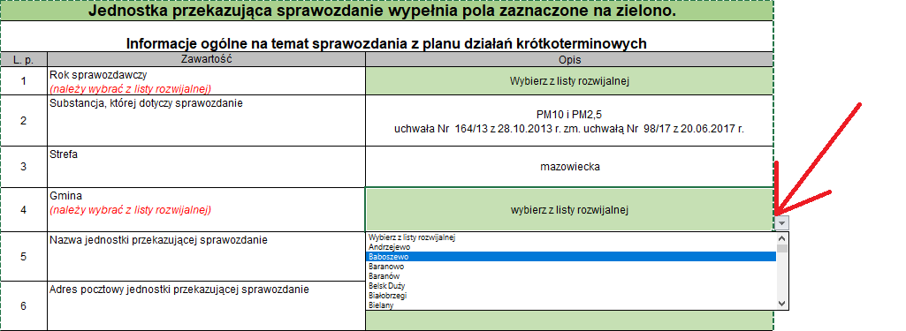

- W poszczególnych wierszach wymagających uzupełnienia, na czerwono umieszczone zostały wytyczne i podpowiedzi, wpisane zostały również kody działań naprawczych.
